1. 登录

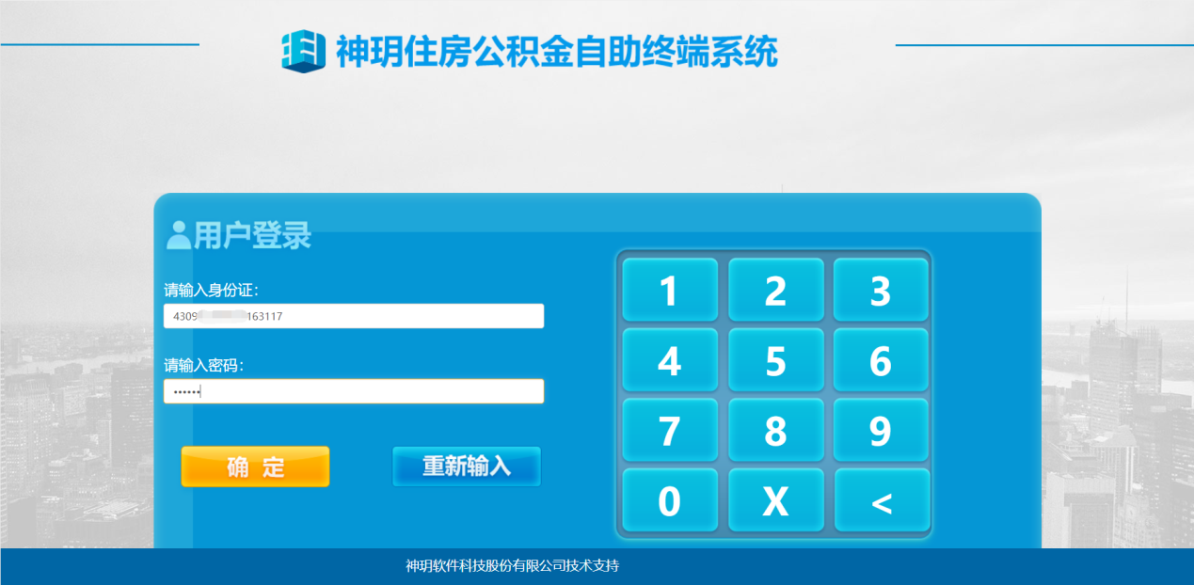

1. 已经注册个人网厅账户或者已经绑定微信

个人账户初始密码为身份证后8位

如果忘记密码，请联系12329热线重置密码，重置密码为111111，登录后请重新修改密码

1. 未注册个人网厅账户或者未绑定微信

关注“益阳市住房公积金管理中心”微信公众号，点击个人服务->个人中心，进行注册绑定，

如果未提示设置密码，个人账户初始密码为身份证后8位

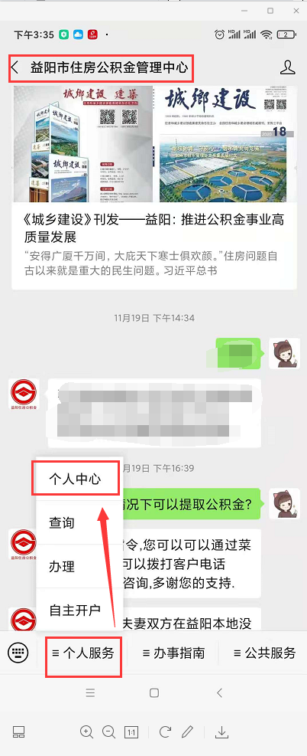

1. 人脸识别

输入身份证号和姓名，点击“开始认证”，会自动注册并绑定微信

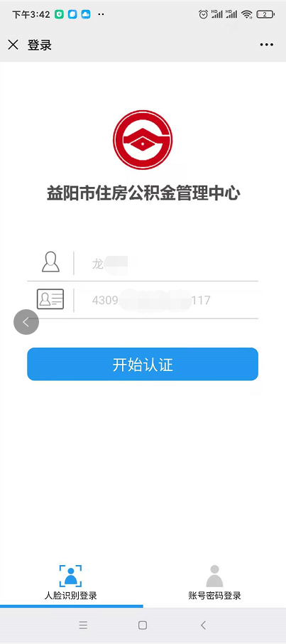

1. 账号密码登录

可以手动注册，填入对应信息进行注册

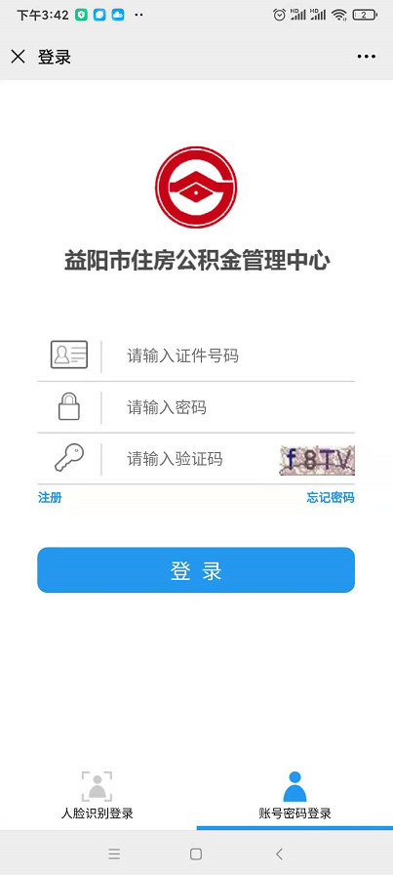 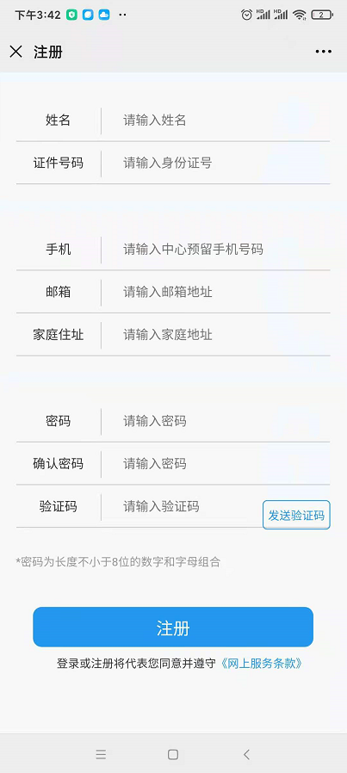

1. 修改密码

点击右上角的钥匙图形可以修改密码



1. 查询相关

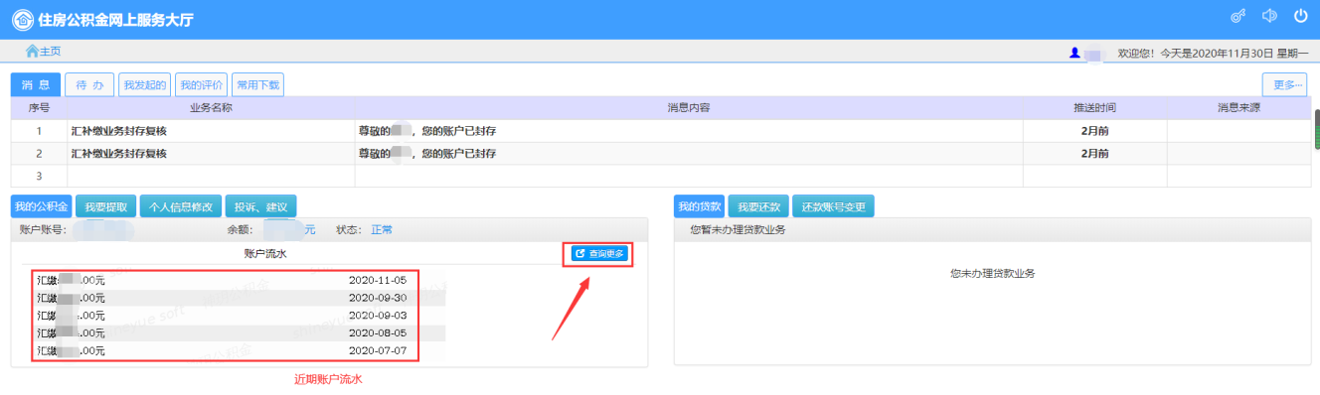

页面可以直观看到近期账户流水，如果需要查询更多信息，点击“查询更多”按钮

1. 账户明细

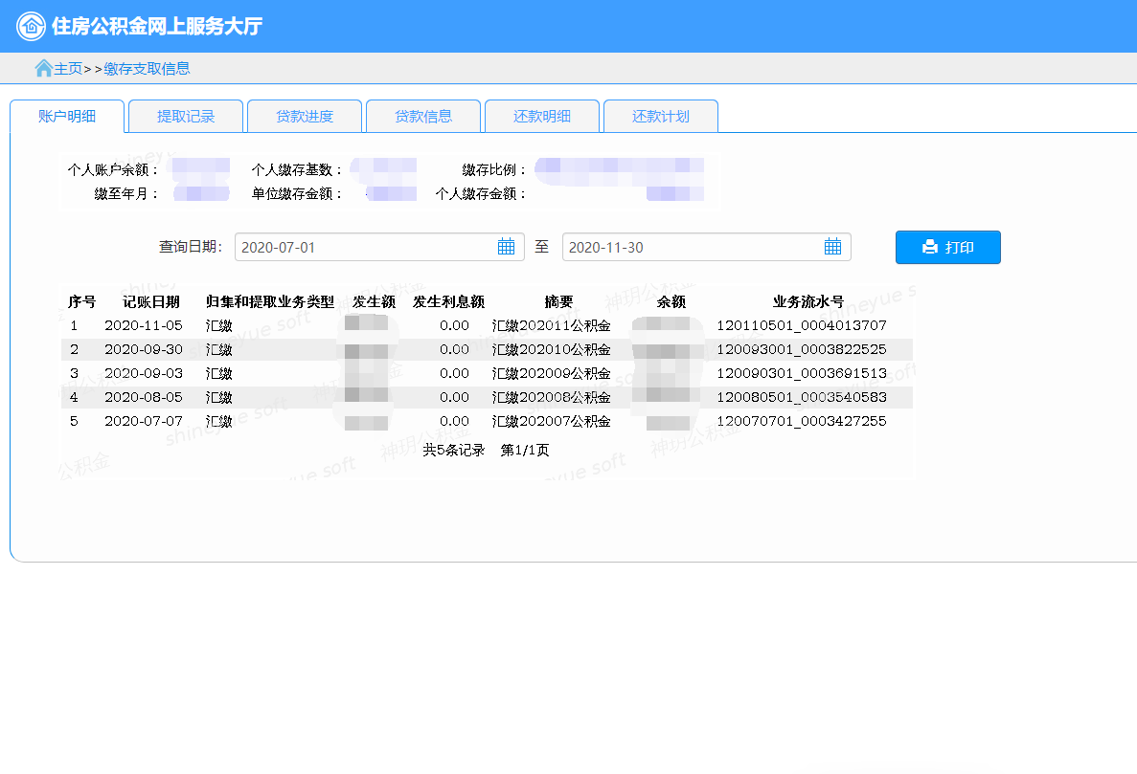

选择完查询起始时间，会自动查询并显示相应时间内的账户流水明细

如需打印，点击“打印”

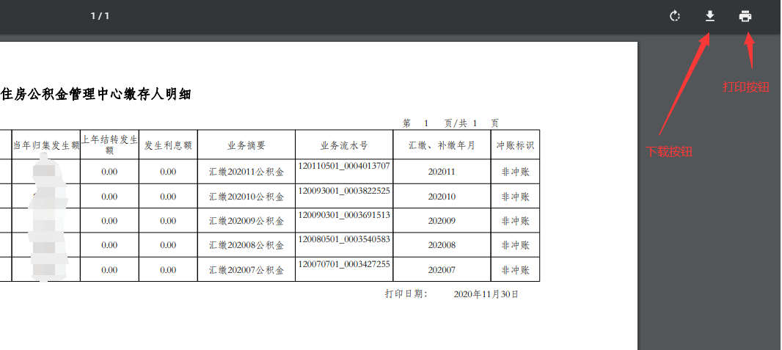

点击完打印按钮之后，点击“更多设置”选项，缩放选项中选择“适合页面大小”（后续打印相关均需选择该项，不再重复叙述）

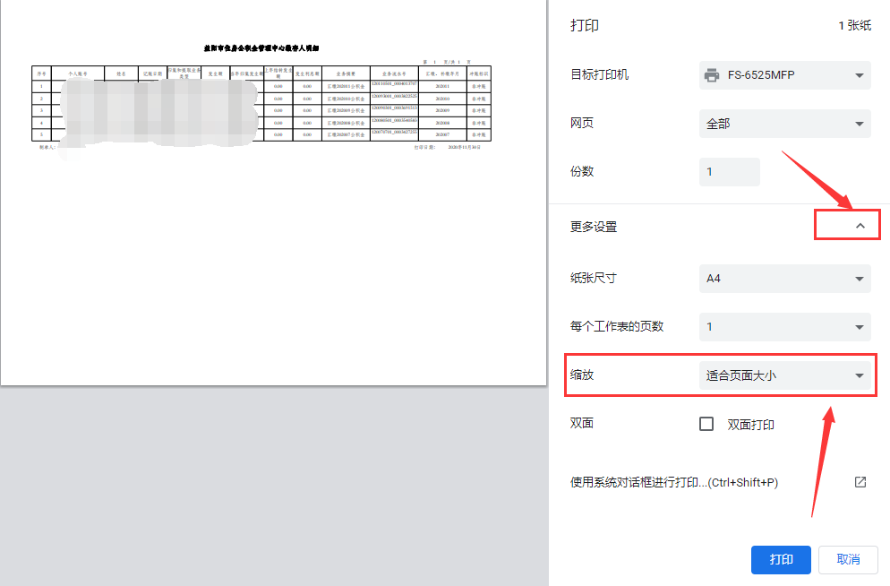

1. 提取记录

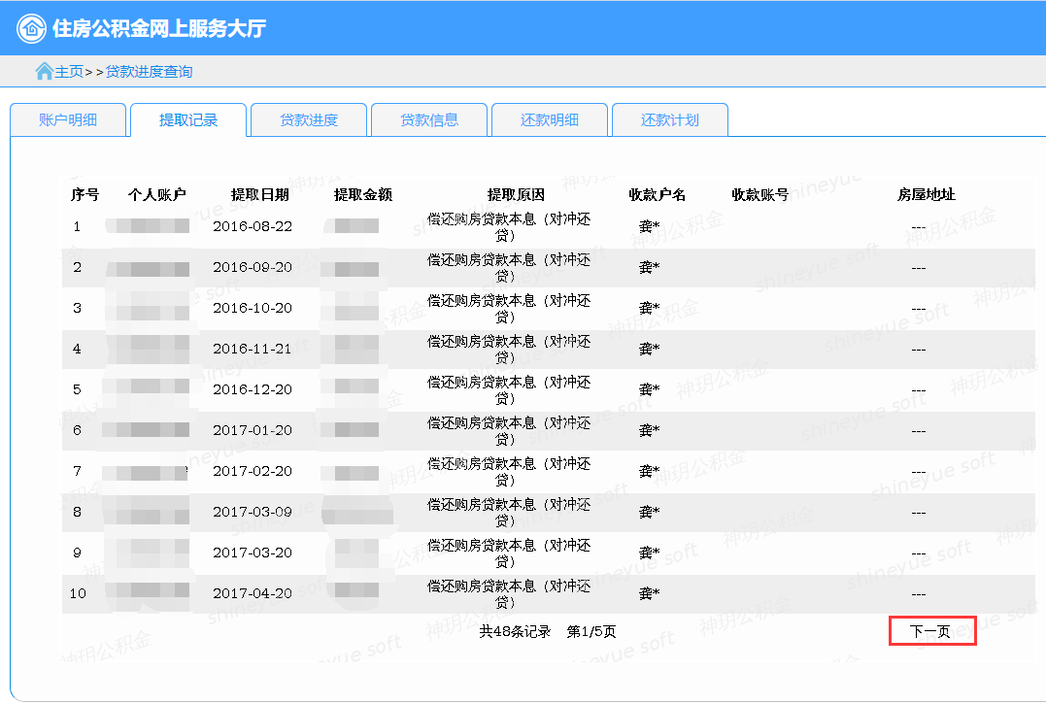

1. 贷款进度

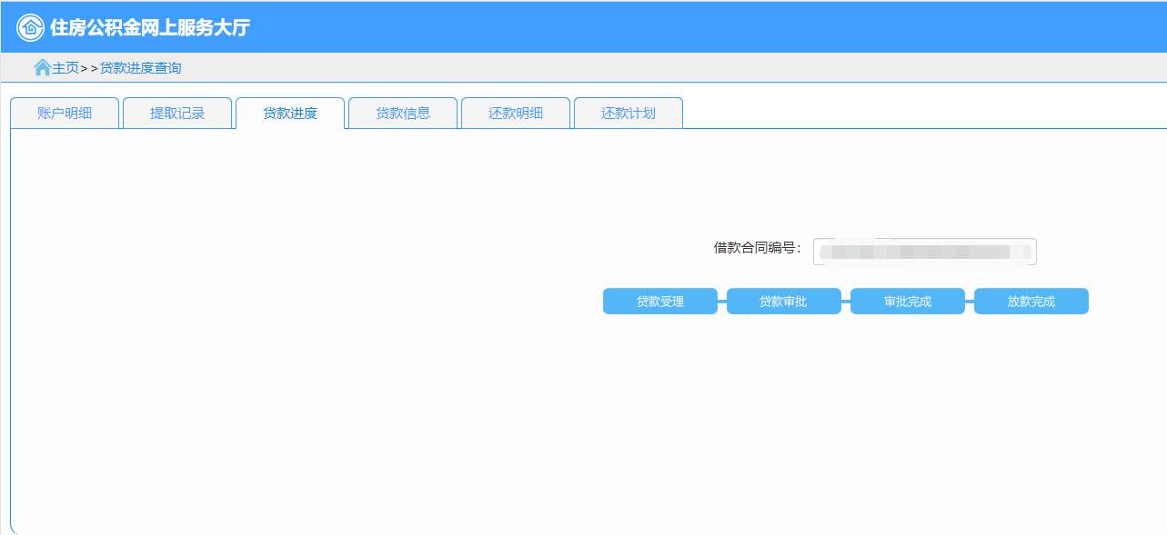

1. 贷款信息

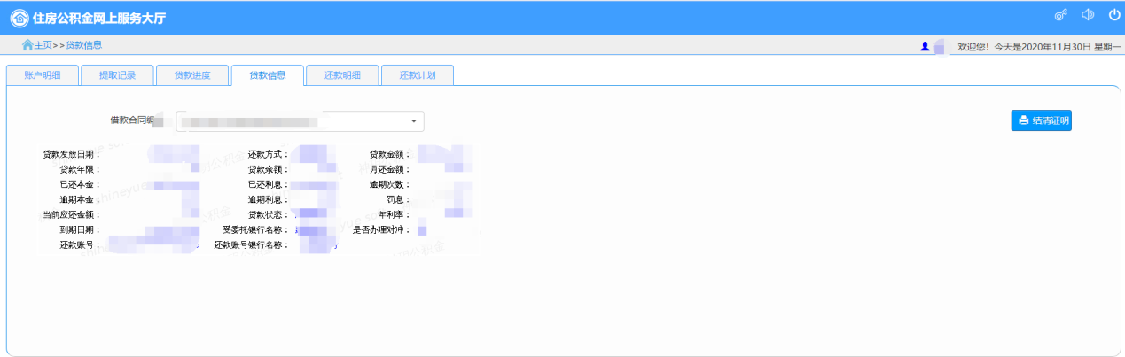

如果贷款已经还清，需要打印结清证明，点击“结清证明”按钮

1. 还款明细

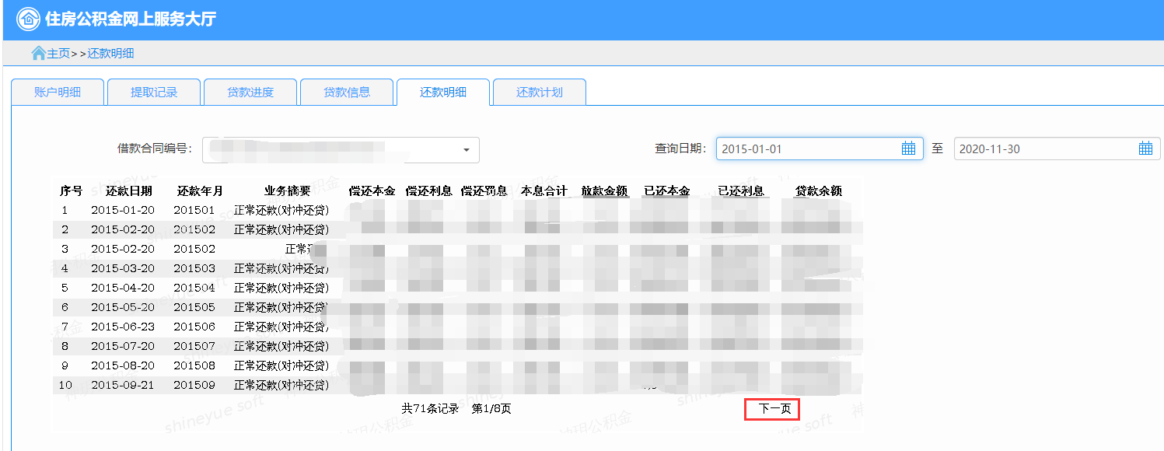

选择完查询日期后自动查询并显示对应时间的还款明细

1. 还款计划

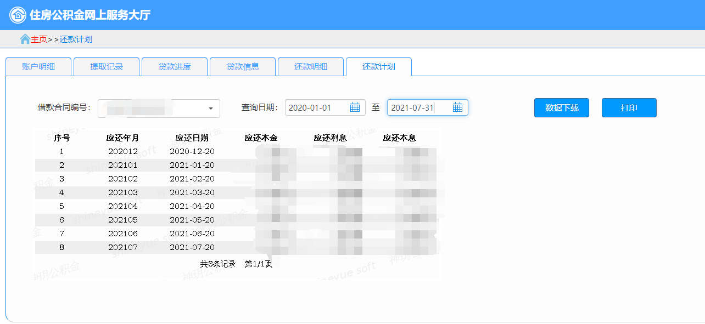

选择完查询日期后自动查询并显示对应时间的还款计划，如需下载或者打印，点击对应的按钮

1. 贷款相关

主页会显示最基本的贷款信息以及近期还款明细，如果需要查询更详细的数据，点击“查询更多”

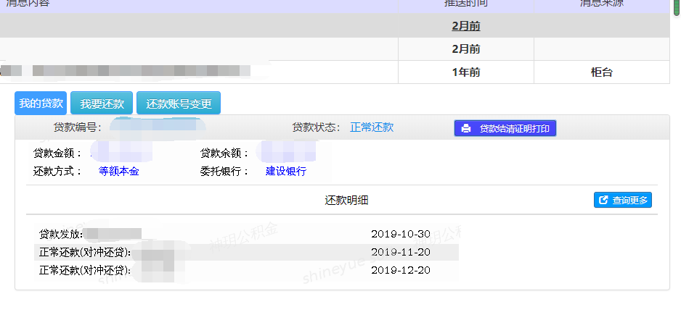

1. 提前还款

分为提前还本与提前还清

1. 提前还本

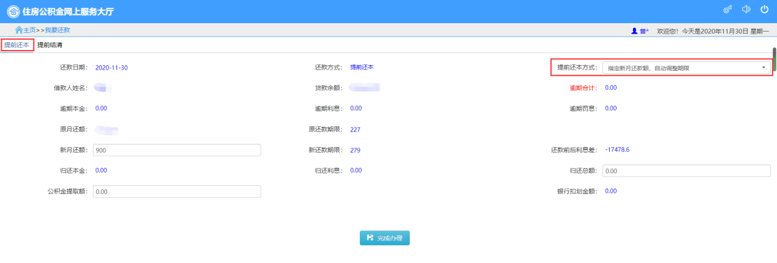

还本方式分为 “指定新还款期限，重新计算月还款额”和“指定新月还额，自动调整还款期限”

选择“指定新还款期限，重新计算月还款额”，需要填写新还款期限，归还总额和公积金提取额，会自动计算新月还额（新还款期限单位为月，需要填写整数，如果需要从公积金余额中划扣，则填写公积金提取额）

选择“指定新月还额，自动调整还款期限”，需要填写新月还额，归还总额和公积金提取额，会自动计算新还款期限

1. 提前结清

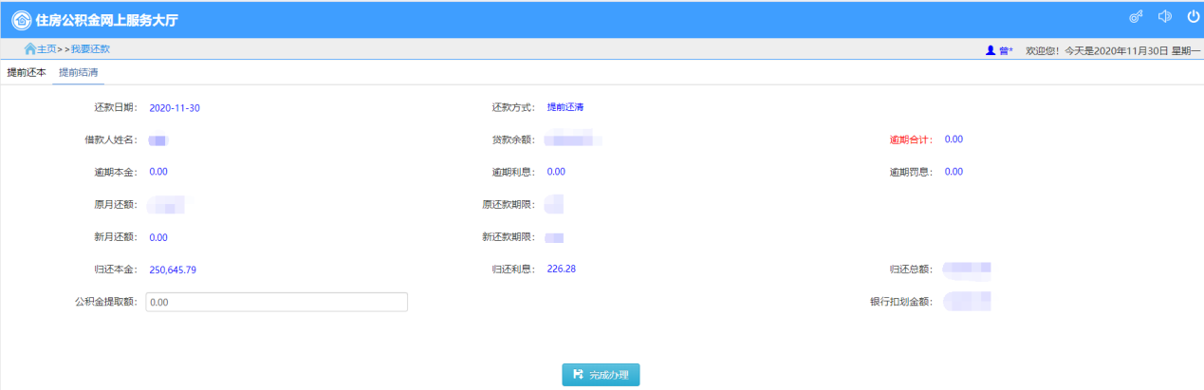

一次性结清贷款，填写公积金提取额（如果需要从公积金余额中划扣，则填写公积金提取额）

1. 还款账号变更

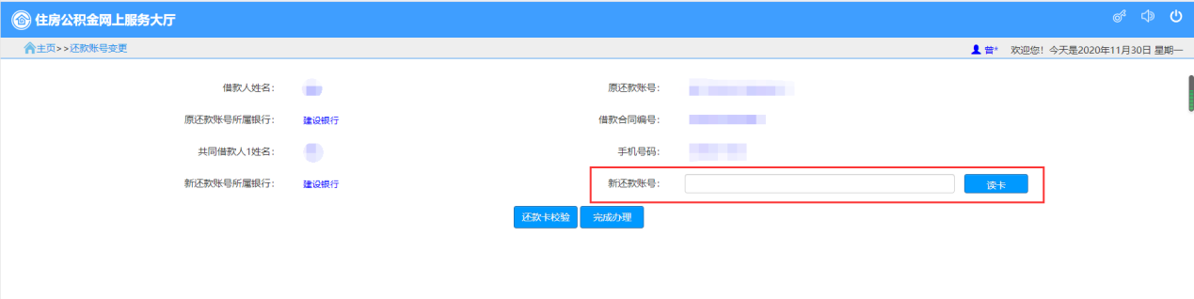

用于变更还款银行卡账号

1. 提取相关

点击主页上“我要提取”按钮

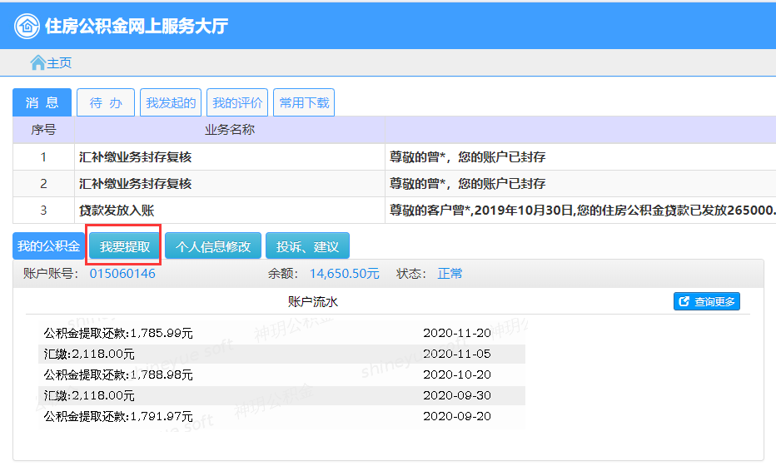

目前只有“离退休提取”功能，后续会上线其他提取功能

1. 其他相关
2. 个人信息修改

点击主页上“个人信息修改”按钮，目前只能修改手机号码

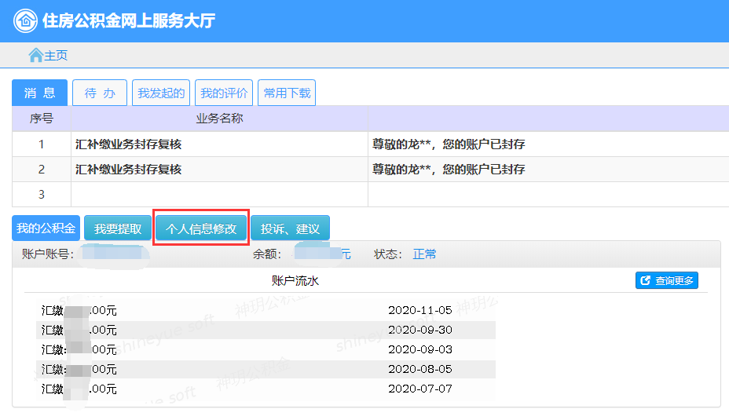

1. 消息相关

主页上可以看到近期办理的业务，如果需要查询更多消息信息，点击“更多…”



1. 投诉、建议

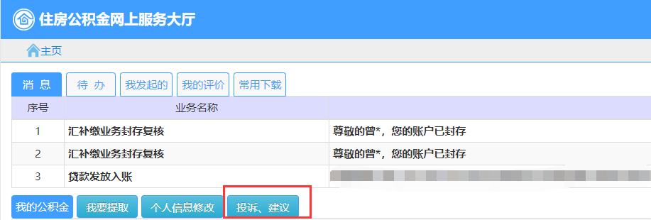

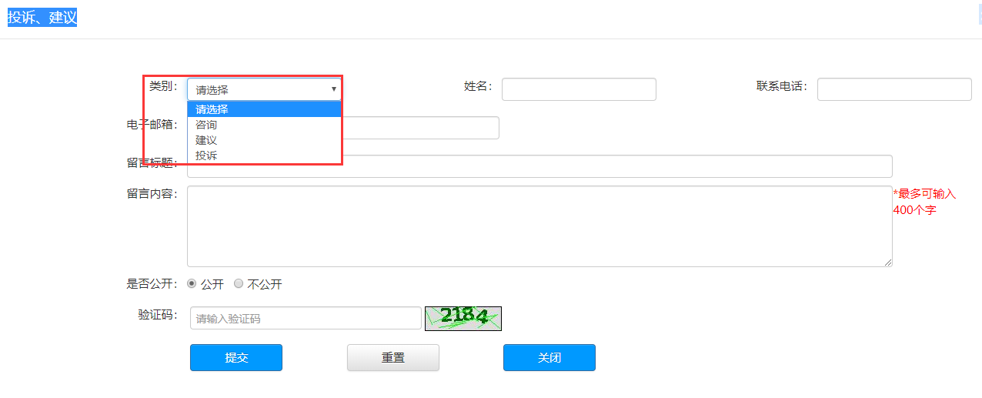

如果有更多的咨询或者建议的话，请点击“投诉、建议”按钮，提交相应类别的信息，中心会认真对待每个用户提交的信息，尽快推出合理的对应相关功能，更加方便地服务用户